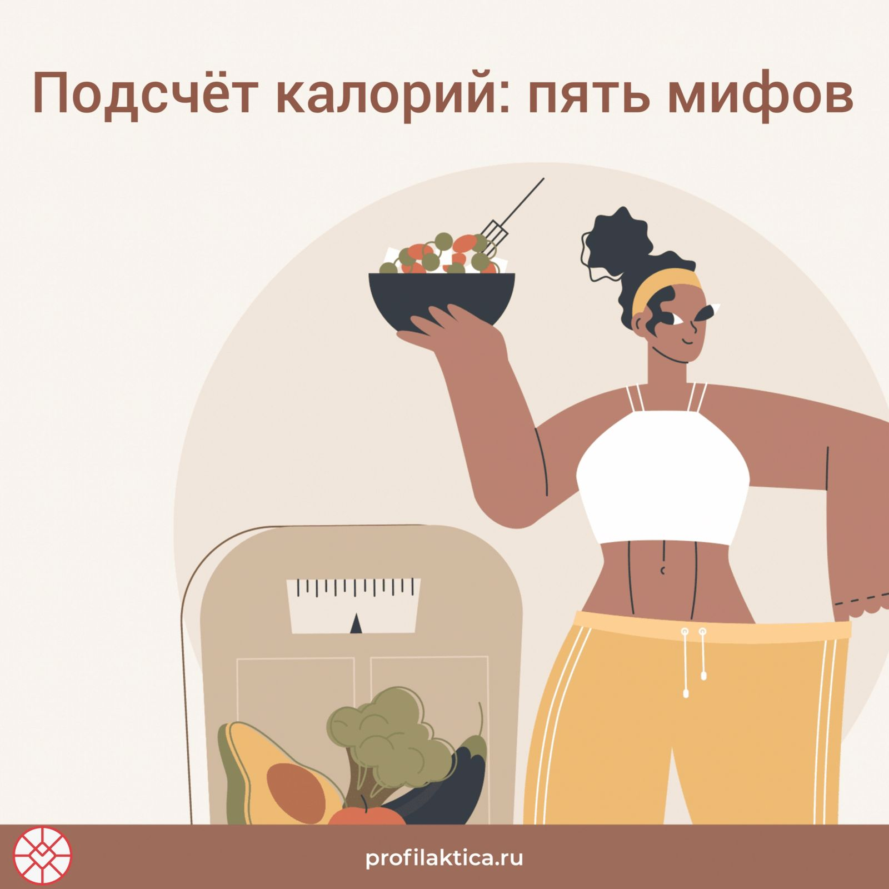
Подсчет калорий: пять мифов
Подсчет калорий — это популярная практика среди тех, кто стремится контролировать свой вес и улучшить здоровье. Однако вокруг этой темы существует множество мифов, которые могут вводить в заблуждение. Рассмотрим некоторые из них.
- Первый миф – все калории одинаковы. На самом деле, калории из разных источников пищи усваиваются по-разному. Например, 100 калорий из орехов будут иметь совершенно другой эффект на организм, чем 100 калорий из сахара. Орехи содержат полезные жиры, белки и клетчатку, которые способствуют насыщению и поддерживают уровень сахара в крови, тогда как сахар может вызывать резкие колебания уровня глюкозы и быстрое чувство голода.
- Второй миф — это убеждение, что подсчет калорий — это единственный способ контролировать вес. Хотя этот метод может быть полезным, он не всегда является самым эффективным. Фокус на качестве пищи, а не только на количестве калорий, может привести к более устойчивым результатам.
- Третий миф связан с тем, что пропуск приемов пищи помогает сократить калорийность рациона. На самом деле это может привести к обратному эффекту. Пропуская приемы пищи, вы рискуете переедать позже, что может привести к превышению суточной нормы калорий.
- Четвертый миф — все низкокалорийные продукты полезны. Многие из них могут содержать добавленные сахара, искусственные ингредиенты и недостаток питательных веществ. Важно обращать внимание не только на калорийность, но и на состав продуктов.
- Пятый миф заключается в том, что подсчет калорий — это скучно и сложно. Существуют различные приложения и инструменты, которые делают этот процесс более удобным и даже увлекательным.
Сосредоточение на качестве пищи, регулярные приемы пищи и осознанный подход к питанию помогут достичь желаемых результатов без лишнего стресса.
Узнай, как рассчитать свой идеальный вес: https://www.takzdorovo.ru/stati/kak-rasschitat-svoy-idealnyy-ves/

